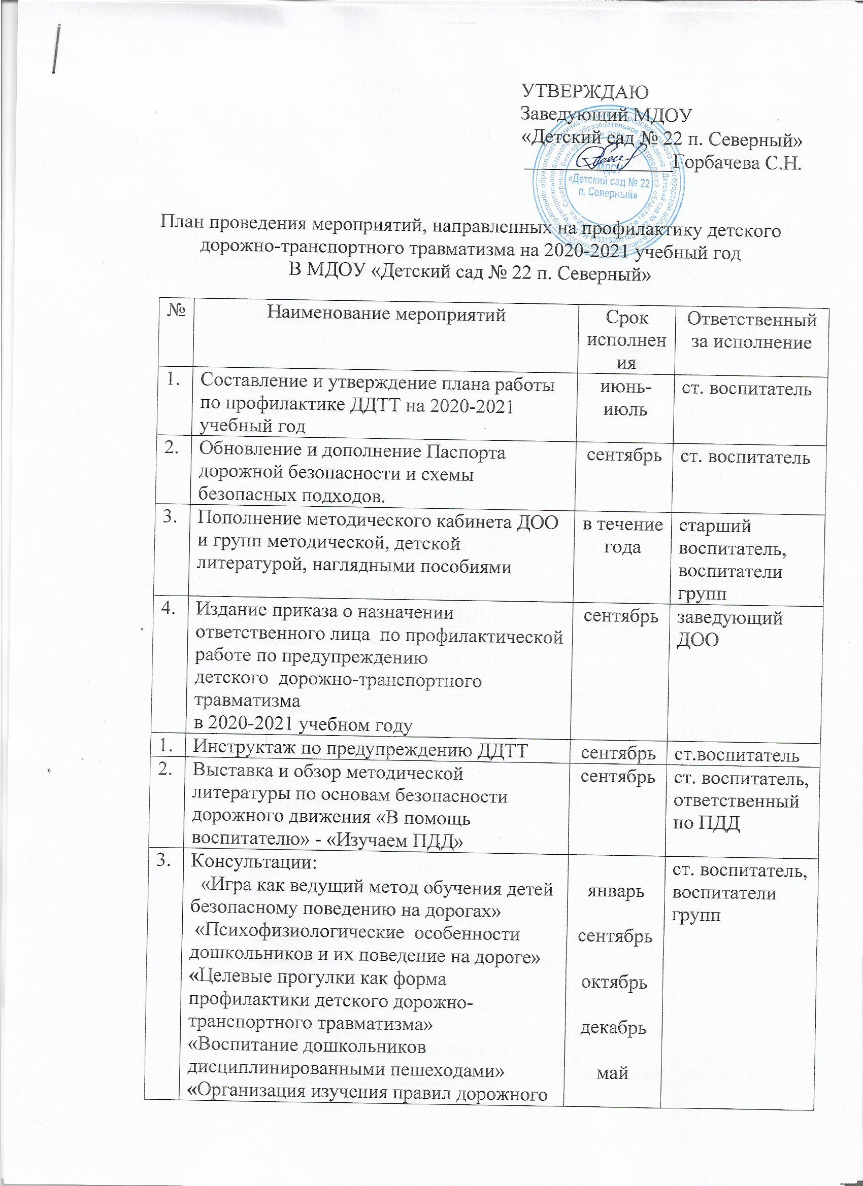

4. | Выпуск листовки «Эта тревожная статистика». | раз в квартал | старший воспитатель, ответственный по ПДД
5. | Разработка творческих проектов по «Изучению правил дорожного движения» | в течение года | воспитатели групп
6. | Смотр-конкурс центров БДД среди групп ДОО | март | творческая группа
7. | Тематическое изучение состояния работы в ДОО по ПДД. | март | ст. воспитатель
8. | Открытый просмотр образовательной деятельности по ПДД «Дорога, транспорт, пешеход, пассажир» | январь | ст. воспитатель, воспитатели групп
1. | День Безопасности | 2 сентября | ответственный по ПДД
2. | Рассматривание иллюстраций и фотографий по ПДД | в течение года | воспитатели групп
3. | Чтение художественной литературы | в течение года | воспитатели групп
4. | Просмотр обучающих мультфильмов и презентаций по закреплению ПДД | в течение года | воспитатели групп
5. | Организованная образовательная деятельность с детьми по профилактике ПДД | ежемесячно | воспитатели групп
6. | Беседы с воспитанниками:  - Моя улица;  - Пешеходный переход;  - Транспорт;  - Аккуратность гололёд на дороге вас спасёт;  - Дорога не место для игр;  - Какие бывают машины;  - Что такое светофор;  - Правила поведения в автобусе;  - Я велосипедист!;  - Правила дорожные, которые нужно знать;  - Всем ребятам надо знать, как по улице шагать»;  - Правила эти запомним друзья! | в течение года | воспитатели групп
7. | Игры (подвижные, дидактические, сюжетно-ролевые, театрализованные) | ежемесячно | воспитатели групп
8. | Целевые прогулки и наблюдения по ПДД  - Наблюдение за движением пешеходов;  - Наблюдение за движением транспорта;  - Рассматривание видов транспорта;  - Прогулка к пешеходному переходу. | в течение года | воспитатели групп
9. | Минутки безопасности | ежедневно | воспитатели групп
10. | Разработка плана-схемы «Мой безопасный путь в школу» | апрель 2020 | ответственный по ПДД,  воспитатели подготовительных групп
11. | Конкурс детских рисунков по ПДД в группах «Безопасные дороги детям» | сентябрь, декабрь | ответственный по ПДД,  воспитатели групп
12. | Досуги и развлечения:  «Знай правила дорожного движения»,  «Сигналы светофора»  «Азбука безопасного движения»  «Незнайка на улице» | март | ст. воспитатель.  воспитатели групп, музыкальный руководитель
13. | Участие детей в конкурсах и акциях по безопасности дорожного движения | в течение года | ответственный по ПДД, воспитатели групп, старший воспитатель
14. | Мониторинг детей старшего дошкольного возраста по ПДД | сентябрь, май | воспитатели групп
1. | Анкетирование родителей на тему «Я и мой ребенок на улицах города» | сентябрь, май | ст. воспитатель, ответственный по ПДД
2. | Вопрос для обсуждения на общем родительском собрании: «Типичные случаи детского травматизма и меры его предупреждения» | сентябрь | ст. воспитатель, воспитатели групп
3. | Включение вопросов по ПДД в повестку родительских собраний | в течение года | воспитатели групп
4. | Консультации:  «Как знакомить детей с правилами дорожного движения»  «Чем опасен гололед»  «Учить безопасности – это важно»  «Как подготовить схему “Мой путь в школу”» для родителей детей подготовительной к школе группы | октябрь  февраль  апрель  май | ст. воспитатель.  воспитатели групп
5. | Оформление папок-передвижек:  «Дети и дорога»  «Фликеры на одежде»  «Как правильно перевозить детей в автомобиле» | в течение года | ответственный по ПДД,  воспитатели групп
6. | Тематические выставки:  «Детская и методическая литература»  «Дидактические игры по безопасности дорожного движения» | в течение года | ответственный по ПДД,  воспитатели групп
7. | Привлечение родителей к разработке схем безопасных маршрутов движения детей «детский сад-дом-детский сад», в которых отображаются «опасные» места на дорогах. | апрель | ответственный по ПДД,  воспитатели подготовительных групп
8. | Разработка рекомендаций /выпуск буклетов/для родителей, об использовании в дальнейшем игровых обучающих ситуаций по закреплению с детьми ПДД в домашних условиях | в течение года | ст. воспитатель, ответственный по ПДД,  воспитатели групп
9. | Памятка для родителей «Значение светоотражающих элементов | ноябрь | старший воспитатель, ответственный по ПДД
10. | Привлечение родителей к участию в мероприятиях по предупреждению ДДТТ (игры, конкурсы, экскурсии, пропагандистские акции и т.д.). | в течение года | ст. воспитатель, ответственный по ПДД,  воспитатели групп
11. | Публикация материалов для родителей на сайте МБДОУ | в течение года | ст. воспитатель.
1. | Привлечение сотрудников ГИБДД к массовым мероприятиям, родительским собраниям | сентябрь | старший воспитатель, ответственный по ПДД
2. | Участие в конкурсах, викторинах, акциях и др. мероприятиях, организованных отдела ГИБДД и координационного центра | постоянно | старший воспитатель, ответственный по ПДД
3. | Подготовка и предоставление в адрес отдела ГИБДД справок по планам по итогам работы | своевременно | старший воспитатель, ответственный по ПДД
4. | Информирование о состоянии аварийности в городе и районе | ежемесячно | старший воспитатель, ответственный по ПДД

